斐讯R1音箱提升未绑定，更改DNS 解决办法

1、通过将安装进R1

2、使用进入R1投屏

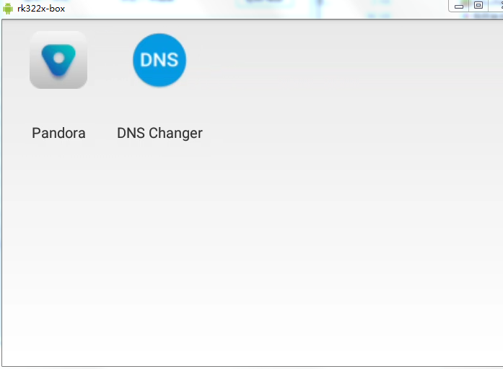

3、点开安装好的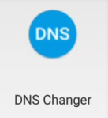

4、选在下面DNS1和DNS2中填写47.240.76.176

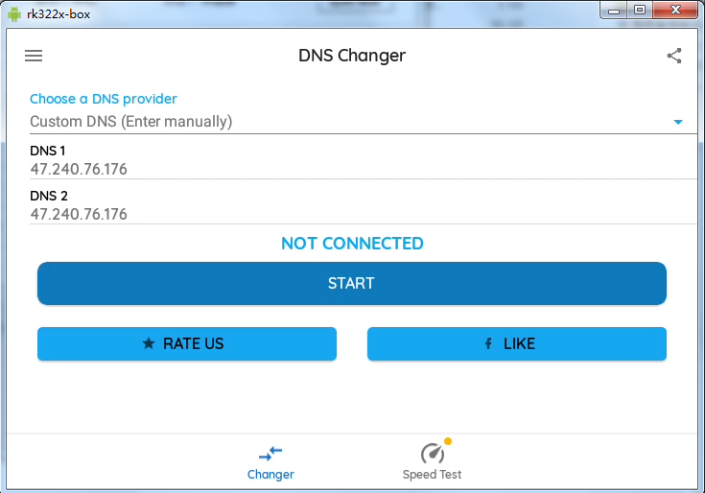

5、然后点，等connecteding完成，完毕后重启R1,至此R1音箱绑定成功，再喊 小迅 小讯 就不会提升“音箱未绑定”了